TEMAT: BADANIE PRZEPŁYWU ENERGII NA SPOSÓB CIEPŁA I ROLA IZOLACJI – KRZYWA CHŁODZENIA
Autor: Tomasz Kocur
Podstawa programowa, III etap edukacyjny
Cele kształcenia – wymagania ogólne
II. Przeprowadzanie doświadczeń i wyciąganie wniosków z otrzymanych wyników.
Treści nauczania – wymagania szczegółowe
2. Energia.
8) Uczeń wyjaśnia przepływ energii na sposób ciepła w zjawiskach przewodnictwa cieplnego oraz rolę izolacji cieplnej.
8. Wymagania przekrojowe.
12) Uczeń planuje doświadczenie lub pomiar, wybiera właściwe narzędzia pomiaru; mierzy temperaturę.

Cele
Cele ogólne
- Poznanie sposobu pracy z zestawem pomiarowym Pasco.
- Wykorzystanie aplikacji komputerowej współdziałającej z rejestratorem danych.
- Wyjaśnienie zjawiska przepływu energii na sposób ciepła w zjawiskach przewodnictwa cieplnego oraz poznanie roli izolacji cieplnej.

Cele operacyjne
Uczeń nabywa umiejętności:
- przeprowadzenia doświadczenia z chłodzeniem wody z wykorzystaniem różnych materiałów, jak: polar, jeans, len, bawełna, kożuch,
- uzyskiwania wyników pomiaru temperatury chłodzenia dla różnych izolatorów,
- sporządzenia wykresu zależności temperatury od czasu – krzywe chłodzenia,
- sformułowania wniosków na podstawie otrzymanych wyników.

Metoda pracy
Praktyczne ćwiczenia laboratoryjne wspomagane komputerowo, demonstracja nauczyciela.
Forma pracy
Praca z całą klasą lub w grupach pod kierunkiem nauczyciela.
Środki dydaktyczne i materiały
Zestaw doświadczalny (opis w dalszej części opracowania), instrukcja do ćwiczeń.
Przebieg doświadczenia i rejestracja pomiarów

Wprowadzenie teoretyczne
Ze zjawiskami przewodnictwa cieplnego bardzo często stykamy się na co dzień. Niektóre przedmioty powszechnego użytku doskonale przewodzą energię na sposób ciepła, inne wręcz przeciwnie, są dobrymi izolatorami cieplnymi. Na przykład łyżeczka zanurzona w gorącej herbacie, czy rondel z podgrzewającym się mlekiem, albo zimna poręcz w autobusie. A także stylowy kożuch, który „ogrzewa” swoich właścicieli podczas mroźnych zimowych dni.
Przewodnictwo cieplne zachodzi zarówno w ciałach stałych, jak i cieczach i gazach. Polega ono na przekazywaniu energii między sąsiadującymi cząsteczkami. Zdolność ciała do przewodzenia ciepła określa współczynnik proporcjonalności zwany przewodnością cieplną.
Zwykle najlepszymi przewodnikami ciepła są metale, najsłabszymi – gazy. W metalach dobry przepływ energii na sposób ciepła zapewniają elektrony walencyjne, w kryształach – drgania sieci krystalicznej. Natomiast w ciałach bezpostaciowych i nieregularnych, przepływ energii jest utrudniony, co sprawia, że są one dobrymi izolatorami ciepła (np. polar, styropian, kożuch, itp.).
W poniższym doświadczeniu postaramy się sprawdzić zdolności izolacji cieplnej różnych materiałów codziennej garderoby tj. jeans, polar, len, bawełna, kożuch. Izolując pojemnik z wodą poszczególnymi materiałami zmierzymy temperaturę chłodzenia i przedstawimy ją w zależności od czasu, uzyskując tzw. krzywe chłodzenia.

Część doświadczalna
- Zaplanowanie i przygotowanie zestawu pomiarowego
W skład zestawu wchodzą następujące elementy:
- Interfejs pomiarowy SparkLink,
- czujnik temperatury (zakres od -30 ºC do 110 ºC),
- naczynie o pojemności 250 ml,
- potencjalne izolatory ciepła – materiały typu: kożuch, polar, len, bawełna, jeans,
- woda o temperaturze początkowej ok. 70 ºC,
- Komputer typu PC (lub Spark SLS).
- Wykonanie doświadczenia
- Zestaw układ doświadczalny zgodnie z Rys. 1.

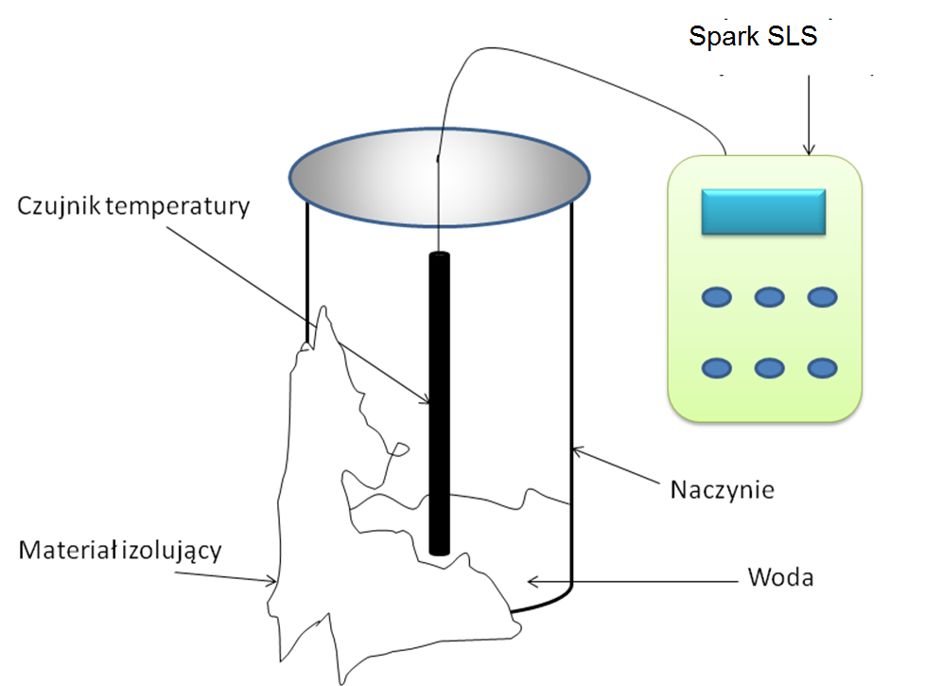
Rys. 1. Układ pomiarowy: naczynie, czujnik temperatury, woda, konsola Spark SLS.

- Do naczynia wlej 10 ml wody o temp. początkowej ok. 70 ºC. Umieść czujnik wewnątrz naczynia tak, żeby był całkowicie zanurzony w wodzie.
- Włącz rejestrator danych, wybierz przycisk pomiary, wybierz czas próbkowania 1 s, rozpocznij pomiar naciskając start.
- Zatrzymaj pomiar, gdy woda osiągnie temperaturę ok. 35 ºC.
- Przygotuj różne materiały izolacyjne. Powtarzaj czynności opisane w punktach 2 – 4 obwijając kolbę z badaną próbką. W celu przyspieszenia doświadczenia przygotuj jednocześnie trzy kolby. Dwie z nich obłóż materiałem izolacyjnym (np. polarem i kożuchem). W tym przypadku potrzebne będą trzy czujniki temperatury.
- Przeanalizuj dane lub wyeksportuj je do aplikacji umożliwiającej sporządzenie wykresu zależności temperatury od czasu – otrzymasz tzw. krzywe chłodzenia.
- Sformułuj wnioski na podstawie otrzymanych wyników.
Opracowanie wyników. Wnioski.
Tab. 1. Wyniki pomiarów temperatury T(t) dla różnych materiałów.
t[s] | T[ºC]  bez izolatora | T[ºC]  polar | T[ºC]  jeans | T[ºC]  len | T[ºC]  bawełna | T[ºC]  kożuch
1 | 55,8 | 55,7 | 55,8 | 55,7 | 55,7 | 55,7
2 | 55,8 | 55,6 | 55,8 | 55,6 | 55,7 | 55,6
3 | 55,6 | 55,5 | 55,8 | 55,5 | 55,6 | 55,6
… | … | … | … | … | … | …
473 | 39,2 | 42 | 39,6 | 40,1 | 39,2 | 44,1
474 | 39,2 | 42 | 39,6 | 40,1 | 39,2 | 44,1
475 | 39,1 | 42 | 39,6 | 40 | 39,2 | 44,1
… | … | … | … | … | … | …
731 | 35,9 | 38,4 | 36,1 | 36,8 | 35,6 | 41
732 | 35,8 | 38,4 | 36,1 | 36,8 | 35,6 | 41
733 | 35,8 | 38,4 | 36,1 | 36,7 | 35,6 | 40,9

W Tab. 1. zestawiliśmy wyniki pomiaru temperatury chłodzenia dla różnych materiałów w zależności od czasu. Tworząc wykres zależności temperatury od czasu otrzymujemy kolejne krzywe chłodzenia Rys. 2.
1
2
3
4
5
6
1
2
3
4
5
6
Rys. 2. Krzywe chłodzenia dla próbki wody o objętości 10 ml.

Wnioski
- Z powyższego wykresu wnioskujemy, że spośród badanych materiałów kożuch jest najlepszym izolatorem ciepła. Wyraźnie krzywa chłodzenia jest „najwyżej”, co znaczy, że szybkość dążenia wody do równowagi termicznej jest najmniejsza. Polar, również dobrze izoluje ciepło. Słabszymi izolatorami są len i jeans, choć w niewielkim stopniu, ale utrudniają przepływ energii na zewnątrz. Krzywa chłodzenia bawełny prawie całkowicie pokryła się z krzywą chłodzenia bez izolatora. Zatem już wiemy, dlaczego bawełna jest tak pożądanym materiałem do ubrań – nosi się ją, jakby jej nie było.
- Kożuch, który jest imitacją skóry zwierzęcia z natury spełnia rolę dobrego izolatora ciepła i nie pozwala, aby ciało wychłodziło się do niebezpiecznej temperatury.
- Przewodność cieplna jest cechą charakterystyczną danego materiału.
- Przepływ energii na sposób ciepła zależy od porowatości materiału.
Zadanie dodatkowe
Czy łatwiej osiągnąć punkt równowagi termicznej z otoczeniem nagrzanego ciała znajdującego się w powietrzu czy w wodzie?
Naszym nagrzanym ciałem będzie woda o temperaturze początkowej ok. 70 ºC. Przygotujmy dwie metalowe puszki po napojach. W każdej z nich umieśćmy czujnik temperatury i dodajmy po 20 ml gorącej wody. Jedną puszkę umieśćmy w kąpieli wodnej o temperaturze pokojowej ok. 20 ºC. Rozpocznijmy pomiar tak, jak we wcześniejszym doświadczeniu. Wyniki przedstawmy za pomocą wykresu zależności temperatury od czasu.
Po przeprowadzeniu analizy wyników stwierdzamy, że w środowisku wodnym ogrzane ciało szybciej dochodzi do równowagi termicznej niż w środowisku powietrza. Dzieje się tak ze względu na większe ciepło właściwe wody niż powietrza.
Literatura
- Szydłowski H., Fizyczne Laboratorium Mikrokomputerowe, Poznań 1994.
- Turło J., Karbowski A., Służewski K., Osiński G., Turło Z., Przykłady wykorzystania technologii informacyjnej w edukacji przyrodniczej, PMEF IF UMK, Toruń 2008.
- Turło J., Firszt F., Karbowski A., Osiński G., Służewski K., Laboratorium fizyczne dla nauczyciela przyrody, Praca zbiorowa pod redakcją Józefiny Turło, PDF IF UMK, Toruń 2003.
- Roger Frost, The IT In Science book of Datalogging and control, IT in Science 1997.
- Rozporządzenie Ministra Edukacji Narodowej z dnia 23 grudnia 2008 r. w sprawie podstawy programowej wychowania przedszkolnego oraz kształcenia ogólnego w poszczególnych typach szkół.

